Директор – ИЛЬИЧЕВА Наталья Владимировна
Контактный телефон 8 (391) 266-91-57 или пишите на адрес электронной почты e-mail: mu009@list.ru

Часы приёма директора:
Вторник с 15:00 до 17:00
Пятница с 10:00 до 12:00

Заместитель директора по общим вопросам –
ЯЩЕНКО Ирина Николаевна
Контактный телефон 8 (391) 266-91-57

Заместитель директора по социальной работе
Кокорина Ирина Викторовна
Контактный телефон 8 (391) 266-91-57

Должность | Ф.И.О. | Контактный телефон
Специалист по кадрам | Есина Надежда Алексеевна | 266-91-57  299-47-08
Заведующий организационно-методическим отделением | Оснач Елена Николаевна | 266-91-57
Заведующий отделением срочного социального обслуживания | Кандина Елена Ивановна | 299-47-09
Заведующий социально-реабилитационным отделением | Бобровская Наталья Васильевна | 262-17-57
Отделения социального обслуживания на дому
Заведующий отделением № 1 | Плешкова Татьяна Михайловна | 266-91-57
Заведующий отделением № 2 | Рябинина Ирина Сергеевна | 266-91-57
Заведующий отделением № 3 | Есина Ирина Владимировна | 266-91-57
Заведующий отделением № 4 | Болдарева Ирина Степановна | 266-91-57
Заведующий отделением № 5 | Добровольская Светлана Николаевна | 266-91-57
Заведующий отделением № 6 | Горелова Людмила Викторовна | 266-91-57

Мы находимся и к нам можно проехать
Административное здание:
г. Красноярск, ул. Волжская, д 30, т: (8-391) 266-91-57, 299-47-09, 299-47-08
Проезд: Авт. № 85 ост. Райсобес.
Авт. № 9, 92, 78, 74 ост. «Библиотека им. Т.Г. Шевченко»
Трамвай № 5, № 6 – ост. «Библиотека им. Т.Г. Шевченко»
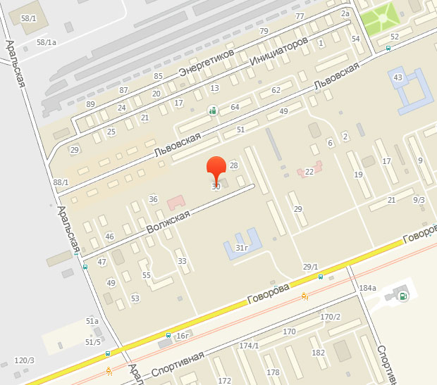
Филиалы: социально-реабилитационное отделение:
г. Красноярск, ул. Шевченко, 36. т:(8-391) 266-96-43
Проезд: Авт. №61, 95, 56 ост. Почта
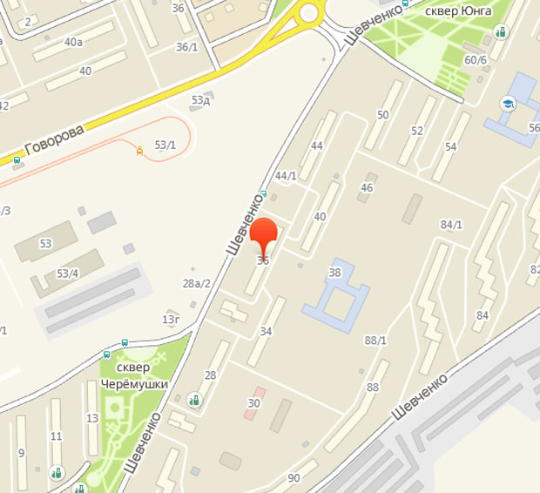
ул.Волгоградская, 9а, Тел.(8-391) 262-17-57
Проезд: Авт. № 92, 9, 61 Трамвай № 6 ост. Волгоградская

